普法宣传进基层 点亮“平安法治星”

12月20日，尚屯镇人民政府结合最高法驻梁庄工作队举办法治专题培训与宣传活动。
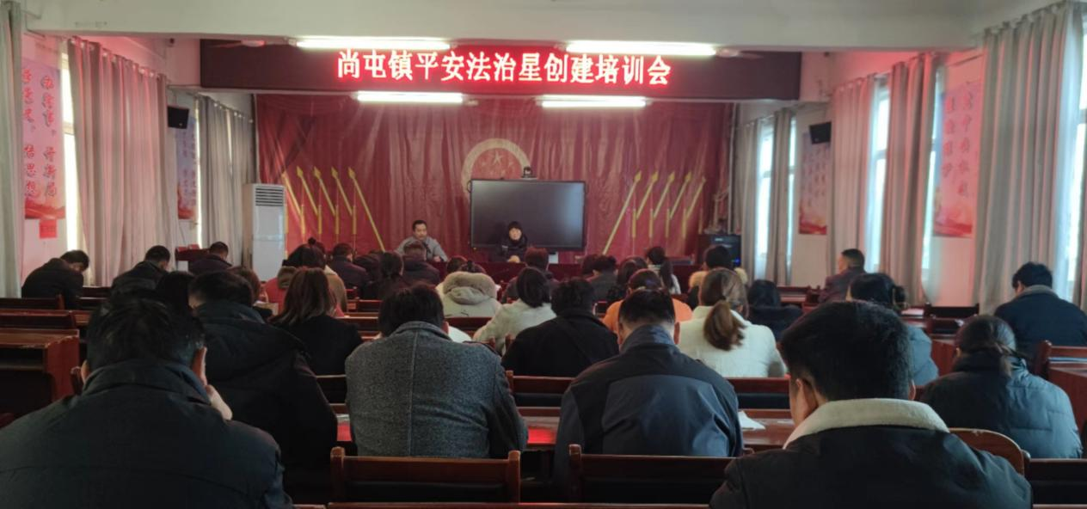
一是开展专题讲座，提升综合能力。利用镇村例会的机会，驻村工作队员为所辖村党支部书记开展了以法律援助为主题的培训讲座。通过对法律援助概念、救助对象、办理程序、注意事项等方面的认识了解，进一步丰富和提高镇村两级干部联系群众、服务群众的综合能力。
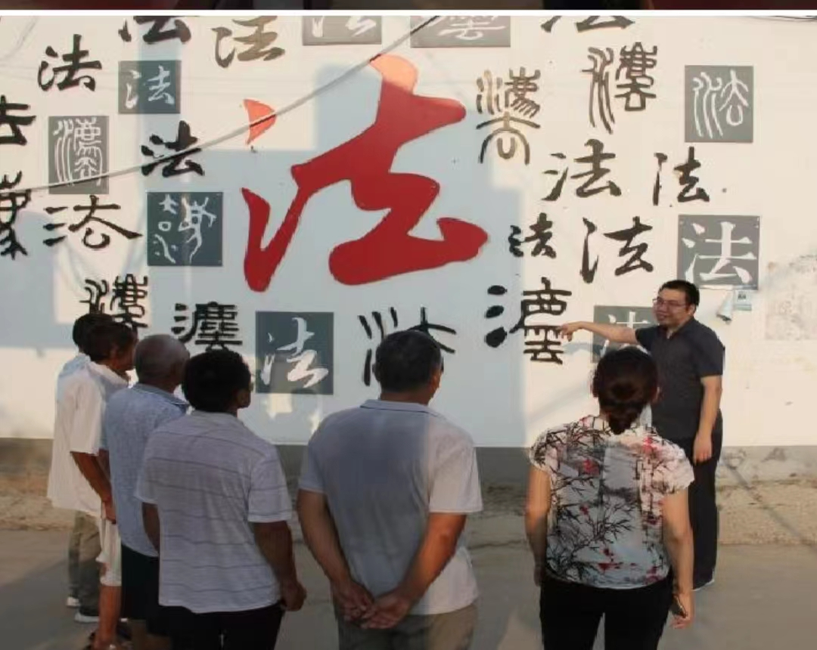
二是做好现场解答，筑牢法律意识。专题讲座结束后，最高法驻村工作队员在该镇镇区主要街道，开展了集中普法宣传活动，现场为来往群众讲解法律知识，解答群众疑问，有效提升了群众法律维权的意识，为各村创建“平安法治星”奠定了坚实基础。
三是推进平安创建，守护百姓安危。普法活动的开展是尚屯镇扎实开展“平安法治星”创建的一个缩影。自“平安法治星”创建活动开展以来，该镇引导各村把“平安法治星”作为进一步完善乡村治理体系、提升基层治理能力的有力抓手，围绕普法宣传、矛盾调解、平安建设、反电诈等方面聚智聚力谋划工作新路径。通过会议部署、组织宣讲、微信推广、小喇叭广播等方式扩大宣传覆盖面，不断营造平安和谐、安全稳定的乡村环境，推动创建工作不断走深走实。

